DOSSIER DE LA
XV ASAMBLEA CESED
“LA LAGUNA”

8, 9, 10 y 11 de noviembre de 2018
Asociación Nacional de Estudiantes de Educación y
Formación del Profesorado (CESED)
Introducción a CESED
La Asociación Nacional de Estudiantes de Educación y Formación del Profesorado (CESED) es una asociación juvenil de ámbito nacional que engloba a todos los estudiantes de titulaciones de educación de todo el territorio nacional como son los estudiantes de Educación Infantil, Primaria, Pedagogía, Educación Social y Formación del Profesorado de más de 114 centros universitarios públicos, adscritos y privados de toda España.
El objetivo de CESED que se reúne dos veces al año, no es otro que el de crear un espacio común en el que todos los estudiantes puedan intercambiar experiencias, crear propuestas de mejora, generar puntos de encuentro, debate y opinión para luchar por una mejor calidad de la educación en las escuelas y en los propios centros universitarios, siendo siempre conscientes de que vamos en representación de una institución y centrándonos en aspectos meramente educativos, sin entrar en el terreno de la política.
Desde su creación, CESED ha ido viviendo distintos contextos educativos, lo que le obliga a ir trabajando sobre nuevas necesidades que van surgiendo. En los periodos interasamblearios se trabaja por comisiones, para dar continuidad a lo trabajado en las asambleas presenciales. CESED cuenta con 4 comisiones permanentes y también tiene comisiones temporales que salen cuando se descubren necesidades en las asambleas y se cierran una vez cumplidos los objetivos de dicha comisión.

Objetivos de CESED:

- Representar a todas las Delegaciones ante las instituciones.
- Buscar, estudiar y dar solución a los problemas de los estudiantes.
- Promover la participación de los estudiantes en los Órganos de Gobierno de la Universidad.
- Promover un Sistema Educativo en el que participe toda la Comunidad Educativa.

Objetivos a corto plazo:

- Creación de Colegios Profesionales.
- Campaña para la revalorización de la figura del educador, tan denostada en la sociedad actual.
- Modificación del sistema de Oposiciones de Educación, del que ya tenemos un posicionamiento tras más de un año trabajando en ello.
ORDEN DEL DÍA
Se convoca la XV Asamblea CESED que tendrá lugar del día 8 al día 10 de noviembre de 2018 en la Facultad de Educación de la Universidad de La Laguna.
La inscripción se podrá realizar hasta el día 1 de noviembre a las 23:59.¹

Orden del día:

- Modificación si procede y aprobación del Orden del día.
- Aprobación, si procede, del Acta de la XIV Asamblea CESED
- Informe Comisión Ejecutiva.
- Informe Comisiones y Coordinadores de Zona.
- Asamblea para novatos.
- Acto de bienvenida y apertura oficial de la XIV Asamblea de CESED.
- Debate de Educación con autoridades.
- Formación.
- Conferencia Nacional de Decanos de Educación
- Mesas de trabajo.
- Presentación de mesas de trabajo.
- Renovación, si fuese necesario, de las Coordinaciones de Zona.
- Renovación, si fuese necesario, de Comisiones Permanentes y No Permanentes.
- Elección Sede XVI Asamblea de CESED.
- Elección de Sede de II Jornadas de Formación CESED
- Asuntos de trámite.
- Ruegos y preguntas.
- Aprobación de Actas de Acuerdos.
- Cierre de la XIII Asamblea de CESED.

¹ Toda inscripción que se desee realizar fuera de plazo se gestionará a través del correo de coordinaciongeneral@cesed.org
INSCRIPCIONES

Las inscripciones de CESED se realizarán rellenando el formulario de inscripción que encontrarán a continuación, y haciendo el ingreso en la cuenta:
ES84 0081 7414 8000 0131 4233 Banco Sabadell S.A

El precio de la inscripción cubre gastos de alojamiento, transporte entre alojamiento y Facultad de Educación de la Universidad de La Laguna, manutención y gastos derivados de las actividades de la Asamblea. Por tanto las inscripciones tendrán un precio único de 70€ por inscripción.

¡IMPORTANTE!
Además de lo mencionado anteriormente, es imprescindible traer cumplimentado el documento que acredita a los representantes de estudiantes de la Universidad. Este documento lo podréis encontrar en la última página del presente dossier y en el “Kit de Iniciación” que os enviarán los coordinadores de zona o en la Página Web de CESED.

Enlace de inscripción: https://docs.google.com/forms/d/1JsV6RlU4gFTzdTl1OwmtLN8FfqKtKWRkzbX3aBIhubA/edit
Enlace Web CESED: http://www.cesed.org/
Contactos para consultar dudas:
- Marta Águeda Maroñas, Presidenta de CESED.
  - presidencia@cesed.org
  - 616 85 84 94
- Federico felices Fuenzalida, Coordinador General de CESED.
  - coordinaciongeneral@cesed.org
  - 617 75 55 70
Las inscripciones podrán hacerse hasta el jueves día 1 de noviembre de 2018 a las 23.59h
UNIVERSIDAD DE LA LAGUNA
La Universidad de La Laguna es el centro de educación superior más antiguo de Canarias, con más de doscientos años de historia. El decreto para su fundación data del 11 de marzo de 1792, firmado por el rey Carlos IV. Desde esa fecha, ha pasado por varios nombres y etapas, hasta obtener su actual denominación en 1913.
Doscientos años después de su fundación, la Universidad de La Laguna sigue siendo un referente en la comunidad canaria que, con el Atlántico como puente, tiende la mano al mundo. Actualmente, esta institución pública está compuesta por más de 25.000 personas, entre alumnado, profesorado y personal de administración y servicios.
Su catálogo de titulaciones abarca 45 Grados, 21 Máster Oficial en extinción y 30 en vigor, 52 programas de Doctorado y 25 Títulos Propios. Además, hay un total de 17.813 alumnos matriculados en titulaciones de Grado y 2918 en Titulaciones en extinción.
La ULL se halla en un proceso de renovación interna en el cual se potenciarán las nuevas tecnologías de la información y la educación telemática, centralizada en su Unidad de Docencia Virtual.
La posición tricontinental estratégica de Canarias emplaza a sus universidades a adoptar una posición de referencia y liderazgo en la región atlántica que ocupan.
2.1. Facultad de Educación de la Universidad de La Laguna
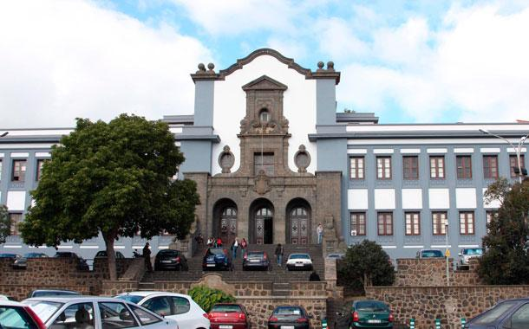
La Facultad de Educación de la Universidad de La Laguna, creada como Centro Superior por el Decreto Territorial 16/1995, de 10 de febrero, y denominada Facultad desde el Decreto del Gobierno de Canarias 273/2003, de 4 de noviembre, es el órgano encargado de la gestión administrativa, así como de la planificación, organización y control de la enseñanza universitaria conducente a la obtención de los títulos académicos de Diplomado en Maestro Especialidad de Educación Infantil, Maestro Especialidad de Educación Primaria, Maestro Especialidad de Educación Musical, Maestro Especialidad de Educación Física, Maestro Especialidad de Lengua Extranjera, Licenciado en Pedagogía y Licenciado en Psicopedagogía y demás títulos y diplomas oficiales que establezcan la legislación o la propia Facultad en el ámbito de sus competencias.
Las instalaciones que se están utilizando en estos momentos están situadas en cuatro Módulos aularios (Módulo A, Módulo B, Módulo C, Módulo D y anexo torre) situados en parcelas diferenciadas del campus de Central de la Universidad de La Laguna.
El Módulo A situado en la calle Heraclio Sánchez 37, es un edificio que data de 1960. El edificio alberga las aulas, sala de profesorado, sedes departamentales de dos departamentos con sus respectivos despachos, administración y seminarios, laboratorios de investigación y docencia, aula de grados, un salón de actos, polideportivo y servicios de conserjería, reprografía y un patio interior. El edificio, construido en fases sucesivas consta de tres naves en forma de “U”, y está situado en pleno casco de la ciudad. Está dotado de cableado a la red, aunque no están activadas todas las conexiones. Recientemente se ha dotado el aulario del este edificio de conexión wifi.
El Módulo B (edificio central y aulario anexo), situado en la parcela colindante con la calle Delgado Barreto y avenida Ángel Guimerá, está ubicado en el casco urbano, con una buena comunicación de transportes. La Facultad de Educación ocupa, provisionalmente, una parte del Edificio Central, construido en 1954, con otros servicios generales de la Universidad y la sede de varios vicerrectorados de la Universidad. Este edificio alberga la sede de cuatros departamentos con sus correspondientes despachos, seminarios y administración, así como servicios de conserjería, SOIA (Servicio de Orientación e Información al alumnado) y Cafetería. Este edificio está dotado de conexión a la red y con wifi.

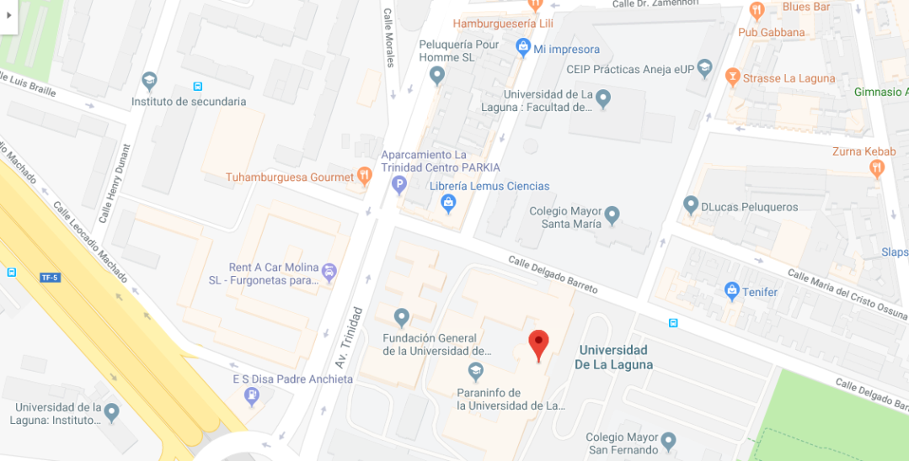
SAN CRISTÓBAL DE LA LAGUNA
El Municipio de San Cristóbal de La Laguna ocupa una superficie de 102,93 kms2. La Ciudad fue fundada en el siglo XV y hasta el siglo XIX fue la capital de la Isla de Tenerife.La Ciudad ocupa la zona central del Municipio, que limita con Santa Cruz de Tenerife, Tacoronte, El Rosario y Tegueste, además de con el mar en su vertiente Norte.
Originariamente, la zona recibió el nombre de Aguere, vocablo derivado de los dialectos bereberes hablados por los aborígenes canarios, que significa: laguna. Así la localidad recibe su actual denominación precisamente por la existencia de una laguna formada por el afloramiento de aguas subterráneas debido a la superación del nivel frático. Esta laguna fue drenada progresivamente hasta desaparecer en el siglo XIX, posibilitando la ampliación del área rural, y más recientemente de la Urbana.
La Ciudad de La Laguna ha sido reconocida por ser pionera en la concepción de su planeamiento como influencia sobre el desarrollo urbanístico en Latinoamérica. Es el primer ejemplo de ciudad no fortificada de su época. Su espacio ordenado según un nuevo orden social marcado por una concepción de vida pacífica y la facilidad de acceso para el fomento de las relaciones comerciales, propio de los valores del Renacimiento.
Esta circunstancia y el diseño y funcionalidad de sus edificaciones llevaron el 12 de diciembre de 1999, a que el Comité de Patrimonio Mundial (UNESCO) concediese a la Ciudad el título de Patrimonio de la Humanidad.
Si los aspectos urbanísticos y arquitectónicos son definitorios, no lo son menos los inmateriales. De este modo, La Laguna como capital histórica de la isla de Tenerife ha acumulado un conjunto de instituciones de carácter público y privado: Universidad de La Laguna, Real Sociedad Económica de Amigos del País de Tenerife, Consejo Escolar de Canarias, Consejo Consultivo de Canarias,...
La Laguna tiene una población de 153,655 personas (2017, con una densidad de 1.499,21 hab/km2 [actualización a la población de 2017]. Es el tercer municipio más poblado de Canarias, tras Las Palmas de Gran Canaria y Santa Cruz de Tenerife. Estas cifras caracterizan a la Ciudad como área de dimensión media bajo los criterios de la Unión Europea.
La Ciudad, particularmente en la última decada, ha concentrado su actividad en el sector terciario, y más concretamente en el comercio minorista y las actividades de ocio. Esto se ha debido a dos factores fundamentales: la citada Declaración de Ciudad Patrimonio por la UNESCO y la rehabilitación de buena parte del centro histórico.
El Municipio cuenta con dos áreas geográficas destacadas en cuanto a dinamismo económico: la zona centro de la ciudad, es el núcleo que más actividad económica genera, con un peso muy fuerte tanto del sector servicios en general, como en las actividades del sector secundario y la construcción. En términos absolutos, la zona de La Cuesta-Taco está al mismo nivel que el centro histórico, si bien presenta una esctructura económica más diversificada, al tener más desarrollados el sector secundario y la construcción.
El segundo nivel, existe una relativa especialización de otras zonas del municipio en el sector secundario y la construcción, como son el eje que conforman Geneto, Gracia, Finca de España, y los Valles; eje que conforman Tejina y Valle de Guerra, y el eje Los Rodeos y Los Baldíos
A pesar de la fuerte concentración de la población existente en el municipio, la agricultura ocupa una parte notable del territorio municipal, cerca del 20% del territorio. Es decir, que este municipio se puede realmente calificar de agrícola, ya que reúne la mayor superficie cultivada de la isla con unas 2.000 hectáreas, dato que se explica en parte por encontrarse dentro de los municipios grandes en comparación al resto.
La industria tiene un bajo peso en la economía canaria y lagunera y lo seguirá teniendo en el futuro próximo. Esto se debe a la imposibilidad de acceder a economías de escala debido a la fragmentación del territorio y la escasez de la demanda fuerte, además de la inexistencia de materias primas de alto valor añadido. La Laguna tiene un leve peso del sector industrial, siendo el quinto municipio de Tenerife en suelo industrial total.
¿Quieres conocer mejor La Laguna?
→ https://www.youtube.com/watch?v=ECsoAwUYowE ←
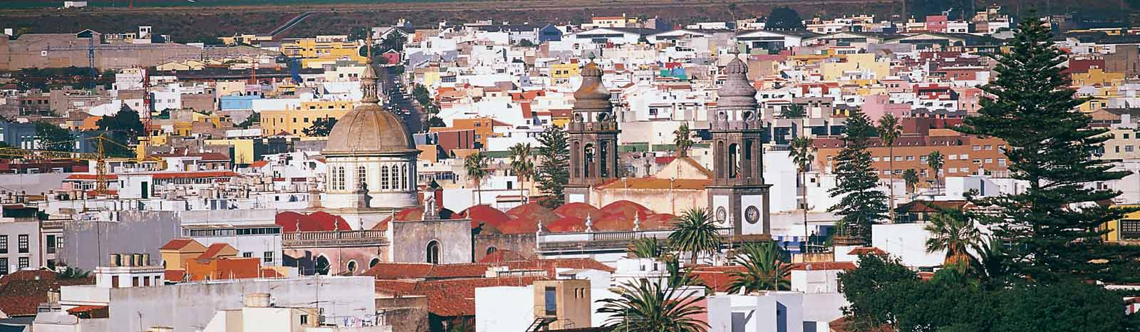
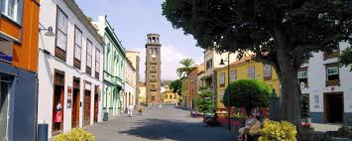

DURANTE LA ASAMBLEA
Alojamiento
El Campamento de La Esperanza son unas instalaciones del Área de Juventud dirigidas al desarrollo de actividades de carácter sociocultural, medioambiental y deportivo, dirigidas a grupos de usuarios/as no superiores a 70 personas ni inferior a 10 personas.
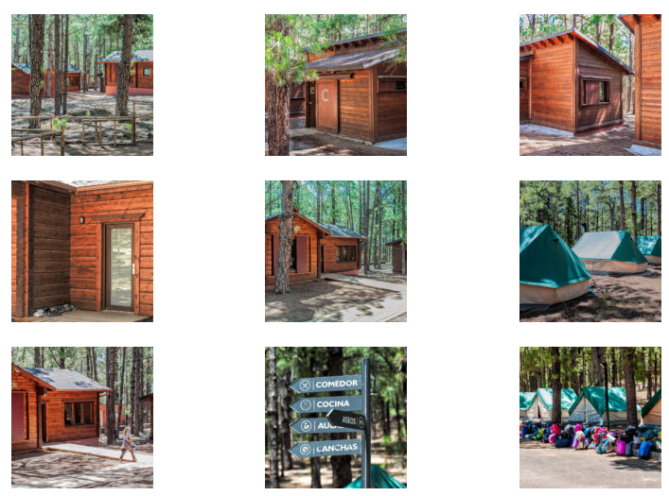

¿Quieres conocer mejor el Campamento Juvenil de La Esperanza?
→ https://youtu.be/m6UEic0ErhQ ←

Transporte
Para los días de llegada y de partida, el lugar de encuentro será la Facultad de Educación, que se encuentra frente al Intercambiador de Guaguas de La Laguna. Los desplazamientos Facultad de Educación-Albergue juvenil de La Esperanza, estarán incluidos dentro de la inscripción (los que están íntegramente relacionados con el desarrollo de la Asamblea)
Adjuntamos aquí debajo la línea y las horas a las que suele pasar por el Aeropuerto:
Línea de Autobús (guagua) N° 102
Aeropuerto Norte | Intercambiador de  La Laguna
Cada 30 minutos, pasando por allí a las horas en punto.
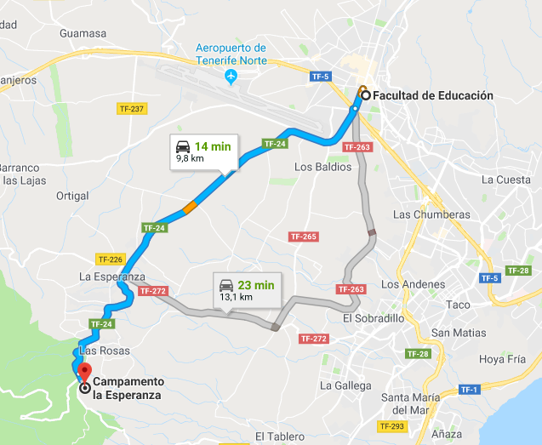

Formación.
Dña. Esther Torrado Martín-Palomino, Vicedecana del Grado de Pedagogía y Proyección Social. Licenciada en Ciencias Políticas y Sociología y Trabajo Social. Experta en Género y Políticas de Igualdad. Doctora en Sociología.
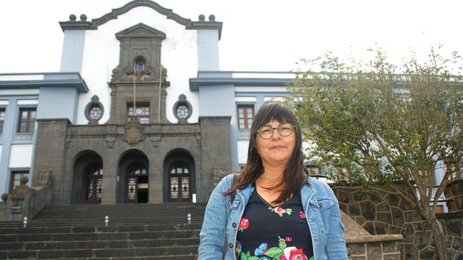

Mesas de trabajo.
- Mapa de menciones de Educación Infantil y Educación Primaria:
- Igualdad:
- Sistema Educativo Español:
- PCA Educativo:
PROGRAMA

HORARIOS | JUEVES 8  NOVIEMBRE | VIERNES 9  NOVIEMBRE | SABADO 10  NOVIEMBRE | DOMINGO 11  NOVIEMBRE
De 8:00 a 9:00 |  | DESAYUNO ALBERGUE | DESAYUNO ALBERGUE | DESAYUNO ALBERGUE
De 9:30 a 11:30 |  | VISITA GUIADA POR LA CIUDAD DE LA LAGUNA. | MESAS TRABAJO | JORNADA LIBRE
De 12: 00 a 14:00 |  | INAUGURACIÓN AUTORIDADES ULL.  DEBATES  FORMACIÓN
De 14:00 a 15:00 |  | COMIDA ULL | COMIDA ALBERGUE
De 15:00 a 20:00 | APERTURA DE ASAMBLEA | CONFERENCIA NACIONAL DE DECANOS  MESAS DE TRABAJO | CIRRE DE ASAMBLEA
De 21:00 a 22:00 | CENA ALBERGUE | CENA ALBERGUE | CENA ALBERGUE

*El programa se podrá modificar en función de las necesidades de la Asamblea.

CREDENCIAL

Yo, _______________________________________________ , con DNI:________ - __

Ocupo el cargo de _____________________________________ en la

Facultad/Escuela de __________________________________ en la

Universidad de _________________

Para que surjan los efectos oportunos, firman el siguiente certificado:

Vicedecano/a de estudiantes o Delegado de Centro. | Decano de la Facultad o Director de la Escuela.

Mediante la firma del presente documento se comprometen a realizar, en tiempo y forma, el pago de la inscripción a la Asociación Nacional de Estudiantes de Educación y Formación del Profesorado.

En __ _ a _ _ de _ de 201_

